(19) KG |  | (11) 343 | (46) 30.09.2022
(51) | F24F 3/00 (2022.01)  F24F 3/16 (2022.01)

(19) KG (11) 343 (46) 30.09.2022

(21) 20220012.2

ГОСУДАРСТВЕННОЕ АГЕНТСТВО ИНТЕЛЛЕКТУАЛЬНОЙ СОБСТВЕННОСТИ И ИННОВАЦИЙ
ПРИ КАБИНЕТЕ МИНИСТРОВ КЫРГЫЗСКОЙ РЕСПУБЛИКИ (КЫРГЫЗПАТЕНТ)
(12) ОПИСАНИЕ ПОЛЕЗНОЙ МОДЕЛИ
к патенту Кыргызской Республики под ответственность заявителя

(22) 11.06.2021
(46) 30.09.2022. Бюл. № 9
(71) (73) Кыргызско - Российский
Славянский университет (KG)
(72) Степанов Сергей Георгиевич,
Каледина Анастасия Михайловна,
Климовской Богдан Русланович (KG)
(56) Патент RU № 2550328, C2, кл. F24F 3/16, 10.05.2015
(54) Система очистки уличного воздуха
(57) Полезная модель относится к системам очистки воздуха от вредных примесей и может быть использовано для очистки уличного воздуха мегаполисов, городов с высокой загрязненностью пылью и вредными компонентами отработанных транспортных газов.
Задача полезной модели - снижение энергопотребления системой, повышение эффективности очистки воздуха и обеспечение регулирования температуры очищенного воздуха.
Поставленная задача решается тем, что система очистки уличного воздуха, включающая корпус, установленный на передвижной платформе, заборный патрубок с закрывающей его решеткой, закрепленный на внешней стороне стенки корпуса с фронтальной его стороны, выхлопной патрубок с закрывающей его решеткой, закрепленный на внешней стороне стенки корпуса с тыльной его стороны, вентилятор, размещенный в заборном патрубке, оросительный стояк, снабженный форсунками и расположенный в корпусе, устройство очистки воздуха, расположенное в корпусе и снабженное перфорированными контейнерами с установленными в них элементами очистки воздуха, снабжена датчиком контроля загрязнения воздуха, закрепленным на внешней стороне стенки корпуса на фронтальной его стороне, контроллером, расположенным в корпусе и соединенным с датчиком контроля загрязнения воздуха и связанным с приводом вентилятора, регулятором, размещенным в корпусе и соединенным с контроллером и приводом вентилятора, а также датчиком контроля температуры воздуха, закрепленным на внешней стороне стенки корпуса на тыльной его стороне, и кондиционером, установленным в выхлопном патрубке и связанным с датчиком контроля температуры воздуха.
1 н. п. ф., 3 фиг.

3
Полезная модель относится к системам очистки воздуха от вредных примесей и может быть использовано для очистки уличного воздуха мегаполисов, городов с высокой загрязненностью пылью и вредными компонентами отработанных транспортных газов.
Известен уличный кондиционер, состоящий из корпуса, закрытого крышей и с установленным снизу поддоном, перегородки с окном, размещенной в корпусе, заборной решетки и приточного вентилятора, встроенных в стенку корпуса, стояков с форсунками, расположенных в корпусе, промывочных стояков с перфорированными патрубками, установленных в корпусе, опорных уголков, закрепленных на перегородке, перфорированных корзин, уложенных на опорных уголках и заполненных элементами очистки воздуха. В стенку корпуса встроены вытяжной вентилятор и распределительная решетка, расположенные на корпусе противоположно заборной решетке и приточному вентилятору, а над корзинами в корпусе размещены сепарационные пластины и ионизатор (Патент RU № 2425293, C1, кл. F24F 3/16, 27.07.2011).
Недостатки известного уличного кондиционера заключаются в том, что в структуре кондиционера нет системы, позволяющей отслеживать чистоту воздуха, автоматически включать-выключать кондиционер в зависимости от уровня загрязнения воздуха и, кроме этого, автоматически регулировать производительность кондиционера в зависимости от уровня загрязнения воздуха. Эти недостатки приводят к повышенному энергопотреблению кондиционера и снижению эффективности очистки воздуха. Также, недостаток заключается в том, что нет возможности автоматически регулировать температуру очищенного воздуха, подаваемого на тротуар улицы, в зависимости от погодных условий.
Известен передвижной уличный кондиционер, включающий корпус, закрепленный на опорной раме и закрытый сверху крышкой, а снизу поддоном, заборную решетку, расположенную на фронтальной части корпуса, пирамидальную крышку, расположенную на тыльной части корпуса, вытяжной патрубок, установленный в центре пирамидальной крышки и закрытый распределительной решеткой, аэроионизатор и вытяжной вентилятор, размещенные в вытяжном патрубке, перфорированные контейнера с элементами
4
очистки воздуха, установленные внутри корпуса, оросительный стояк, снабженный форсунками, расположенный внутри корпуса между перфорированными контейнерами (Патент RU № 2581818, C1, кл. F24F 3/00, 20.04.2016).
Недостатком известного передвижного уличного кондиционера является отсутствие возможностей, конструктивно непредусмотренных, отслеживания уровня загрязнения воздуха и, соответственно, автоматического включения-отключения кондиционера и, также, автоматического регулирования производительности кондиционера в зависимости от уровня загрязнения уличной атмосферы. Названные недостатки обуславливают повышенные энергозатраты на работу кондиционера и снижение эффективности очистки воздуха. Кроме этого, недостатком является отсутствие возможности, также не предусмотренной в конструкции, автоматического регулирования температуры очищенного воздуха, подаваемого кондиционером на пешеходную часть улицы, в зависимости от погодных условий.
За прототип выбран известный мобильный уличный кондиционер, содержащий корпус, закрытый сверху крышей, снизу поддоном и установленный на передвижной платформе, вертикальную перегородку с выполненным в ней окном, расположенную в корпусе, заборный патрубок с закрывающей его решеткой, закрепленный на внешней стороне стенки корпуса, приточный вентилятор, размещенный в заборном патрубке, выхлопной патрубок с закрывающей его решеткой, закрепленный на внешней стороне стенки корпуса противоположно заборному патрубку, аэроионизатор и вытяжной вентилятор, размещенные в выхлопном патрубке. Внутри корпуса установлены оросительный стояк с форсунками, промывочный стояк с перфорированными патрубками, перфорированные корзины, заполненные элементами очистки воздуха (Патент RU № 2550328, C2, кл. F24F 3/16, 10.05.2015).
Недостатки известного мобильного уличного кондиционера - отсутствие устройства контроля чистоты воздуха, автоматического включения и выключения кондиционера в зависимости от уровня загрязнения уличного воздуха и автоматического регулирования производительности кондиционера в за-
5
висимости от уровня загрязнения воздуха. Приведенные недостатки обуславливают повышенное энергопотребление кондиционера и снижение эффективности очистки воздуха. Другой недостаток - отсутствие конструктивной возможности автоматического регулирования температуры очищенного воздуха, подаваемого кондиционером на тротуар, в зависимости от погодных условий.
Задача полезной модели - снижение энергопотребления системой, повышение эффективности очистки воздуха и обеспечение регулирования температуры очищенного воздуха.
Поставленная задача решается тем, что система очистки уличного воздуха, включающая корпус, установленный на передвижной платформе, заборный патрубок с закрывающей его решеткой, закрепленный на внешней стороне стенки корпуса с фронтальной его стороны, выхлопной патрубок с закрывающей его решеткой, закрепленный на внешней стороне стенки корпуса с тыльной его стороны, вентилятор, размещенный в заборном патрубке, оросительный стояк, снабженный форсунками и расположенный в корпусе, устройство очистки воздуха, расположенное в корпусе и снабженное перфорированными контейнерами с установленными в них элементами очистки воздуха, снабжена датчиком контроля загрязнения воздуха, закрепленным на внешней стороне стенки корпуса на фронтальной его стороне, контроллером, расположенным в корпусе и соединенным с датчиком контроля загрязнения воздуха и связанным с приводом вентилятора, регулятором, размещенным в корпусе и соединенным с контроллером и приводом вентилятора, а также датчиком контроля температуры воздуха, закрепленным на внешней стороне стенки корпуса на тыльной его стороне, и кондиционером, установленным в выхлопном патрубке и связанным с датчиком контроля температуры воздуха.
Снабжение системы датчиком контроля загрязнения воздуха и соединенным с ним контроллером, связанным с приводом вентилятора, обеспечит автоматическое включение вентилятора при загрязнении воздуха сверх допустимой нормы, которое отслеживается выше названным датчиком. При снижении загрязнения воздуха ниже допустимой нормы вентилятор автоматически отключается, что
6
обуславливает снижение энергопотребление системы и, соответственно, повышение ее производительности.
Оснащение системы регулятором, соединенным с контроллером и приводом вентилятора, позволит регулировать мощность привода вентилятора и, следовательно, его производительность в зависимости от уровня загрязнения воздуха и этим повысить эффективность очистки воздуха - чем выше загрязнение, тем более повышается мощность привода и, соответственно, производительность вентилятора.
Снабжение системы датчиком контроля температуры воздуха, закрепленным на внешней стороне стенки корпуса на тыльной его стороне, и связанным с ним кондиционером обеспечит возможность регулировать температуру очищенного воздуха в зависимости от температуры атмосферного воздуха.
Система очистки уличного воздуха представлена чертежами, где на фиг. 1 показан вертикальный разрез конструкции, на фиг. 2 - горизонтальный разрез А-А на фиг. 1, на фиг. 3 - структурная схема соединения электрических элементов конструкции.
Система очистки уличного воздуха включает корпус 1, установленный на платформе 2, заборный патрубок 3 с закрывающей его решеткой, закрепленный на внешней поверхности стенки корпуса 1 с фронтальной его стороны, выхлопной патрубок 4 с закрывающей его решеткой, закрепленный на внешней поверхности стенки корпуса 1 с тыльной его стороны. Фронтальной стороной корпус 1 установлен к проезжей части дороги и, соответственно, тыльной стороной корпус 1 установлен к тротуару. В корпусе 1 расположено устройство 5 очистки воздуха, условно показанное пунктирными линиями, состоящее из оросительного стояка, снабженного форсунками, и перфорированных контейнеров с установленными в них элементами очистки воздуха. На внешней поверхности стенки корпуса 1 с фронтальной его стороны закреплен датчик 6 контроля загрязнения воздуха (далее датчик 6). В корпусе 1 расположен контроллер 7, электрически соединенный (фиг. 3) с датчиком 6 и регулятором 8, расположенным в корпусе 1 и электрически связанным с приводом вентилятора 9, который размещен в заборном патрубке 3. На внешней поверхности стенки корпуса 1 с
7
тыльной его стороны закреплен датчик 10 контроля температуры воздуха (далее датчик 10), электрически соединенный с контроллером 7. В выхлопном патрубке 4 установлен кондиционер 11, электрически связанный с регулятором 8.
Система очистки уличного воздуха работает в автоматическом режиме. Целесообразна установка группы систем на перекрестках дорог с интенсивным движением транспорта.
При загрязнении воздуха вредными веществами выше допустимой нормы срабатывает датчик 6, посылающий сигнал на контроллер 7. С контроллера 7 поступает сигнал на регулятор 8, который включает привод вентилятора 9. Вентилятор 9 втягивает загрязненный воздух с проезжей части дороги через заборный патрубок 3 в корпус 1 и прогоняет через устройство 5 очистки воздуха. Очищенный воздух вентилятор 9 выталкивает из корпуса 1 через кондиционер 11 и выхлопной патрубок 4 в сторону тротуара. В случае повышения уровня загрязнения воздуха датчик 6 посылает сигнал на контроллер 7, с которого сигнал поступает на регулятор 8, повышающий, в свою очередь, мощность привода вентилятора 9, и последний работает с большей производительностью.
8
При снижении уровня загрязнения воздуха до или ниже установленной нормы привод вентилятора 9 отключается посредством последовательного срабатывания датчика 6, контроллера 7 и регуляторе 8. Если температура атмосферного воздуха высокая, срабатывает датчик 10, посылающий сигнал на контроллер 7, с которого поступает сигнал на регулятор 8, включающий кондиционер 11, охлаждающий очищенный воздух. Для эффективной работы кондиционеров 11 нескольких систем очистки воздуха, размещенных, например, на правой стороне - со стороны подъезда транспорта - каждой из сторон перекрестка, целесообразна установка перекрытия (крыши) на тротуаре над зоной работы кондиционеров 11.
Таким образом, применение предложенной конструкции системы очистки уличного воздуха позволит снизить энергопотребление системы и повысить эффективность очистки воздуха за счет автоматического отслеживания уровня загрязнения воздуха, а также позволит обеспечить автоматическое регулирование температуры очищенного воздуха.

Ф о р м у л а п о л е з н о й м о д е л и
Система очистки уличного воздуха, включающая корпус, установленный на передвижной платформе, заборный патрубок с закрывающей его решеткой, закрепленный на внешней стороне стенки корпуса с фронтальной его стороны, выхлопной патрубок с закрывающей его решеткой, закрепленный на внешней стороне стенки корпуса с тыльной его стороны, вентилятор, размещенный в заборном патрубке, оросительный стояк, снабженный форсунками и расположенный в корпусе, устройство очистки воздуха, расположенное в корпусе и снабженное перфорированными контейнерами с установленными в них элементами очистки воздуха, о т л и- ч а ю щ а я с я тем, что снабжена датчиком контроля загрязнения воздуха, закрепленным на внешней стороне стенки корпуса на фронтальной его стороне, контроллером, расположенным в корпусе и соединенным с датчиком контроля загрязнения воздуха и связанным с приводом вентилятора, регулятором, размещенным в корпусе и соединенным с контроллером и приводом вентилятора, а также датчиком контроля температуры воздуха, закрепленным на внешней стороне стенки корпуса на тыльной его стороне, и кондиционером, установленным в выхлопном патрубке и связанным с датчиком контроля температуры воздуха.

Система очистки уличного воздуха

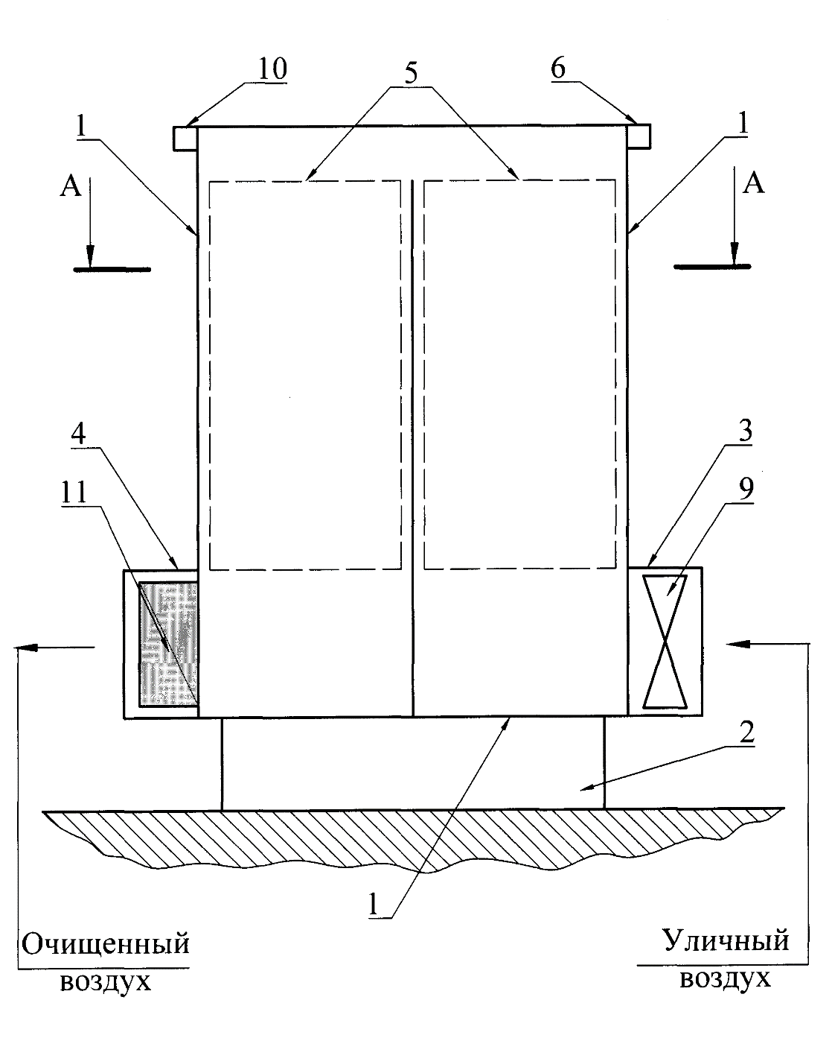

Фиг. 1

Система очистки уличного воздуха

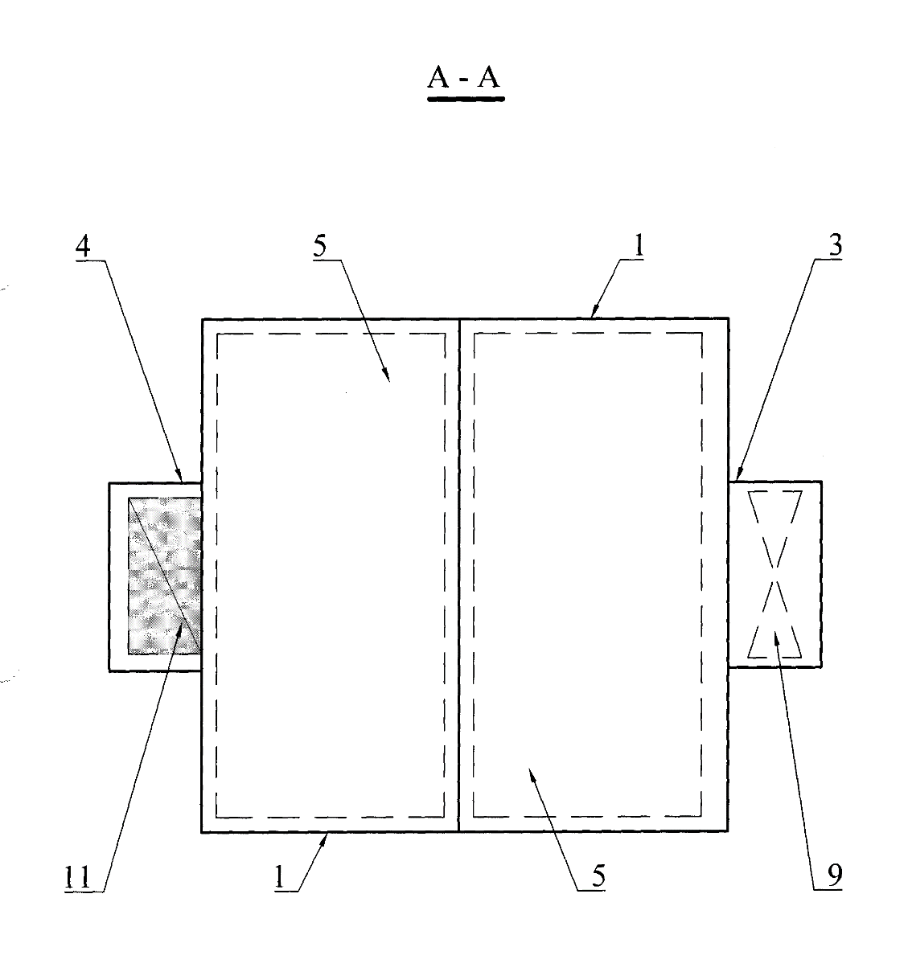
Фиг. 2

Система очистки уличного воздуха

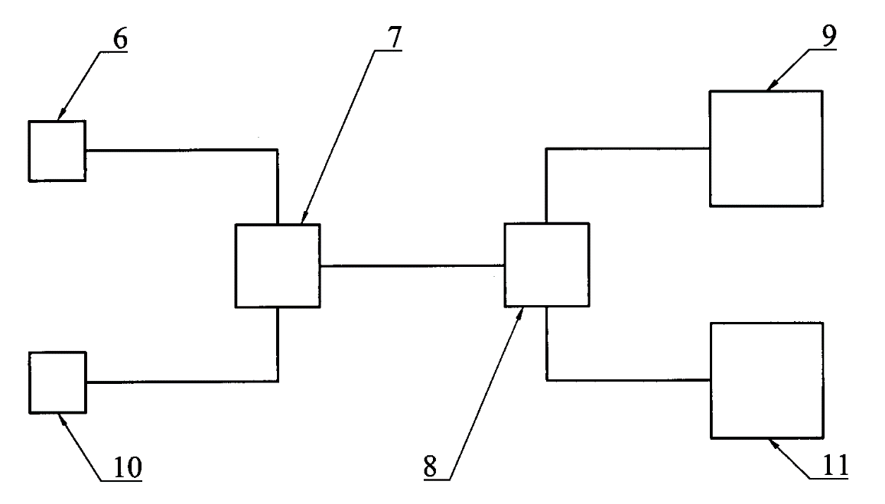

Фиг. 3

Выпущено отделом подготовки официальных изданий
_________________________________________________________________________________
Государственное агентство интеллектуальной собственности и инноваций
при Кабинете Министров Кыргызской Республики (Кыргызпатент)
720021, г. Бишкек, ул. Московская, 62, тел.: (312) 68 08 19, 68 16 41; факс: (312) 68 17 03

